В Покровском-Стрешневе прошел отчет участкового уполномоченного полиции перед населением
11.09.2015
В Северо-Западном округе началась отчетная пора участковых уполномоченных перед населением. 10 сентября состоялась встреча участкового уполномоченного полиции по району Покровское-Стрешнево старшего лейтенанта полиции Зотова Михаила Владимировича с жителями подведомственного участка.
На территории закрепленного участка расположены 13 многоквартирных многоэтажных домов и проживают 6549 жителей. Также имеется северный выход станции метро «Тушинская» и два торгово-развлекательных комплекса: ТК «Праздник» и ТК «Атак». На административном участке располагается автосервис, плодоовощная база и заканчивается строительство двух многоэтажных многоквартирных домов. Про этот участок нельзя сказать, что он легкий.
За 1 полугодие 2015 года здесь зарегистрировано 9 преступлений, а раскрыто 5. К административной ответственности привлечены 25 правонарушителей. Рассмотрено 158 жалоб и заявлений граждан. В ходе отработки жилого сектора выявлено 2 квартиры, сдающихся в поднаём без оформления соответствующих документов. Проверено 3 ГСК и автостоянки, где проведены профилактические беседы с охранниками, направленные на предупреждение краж и угонов автотранспорта.
На отчете присутствовали начальник ОМВД России по району Покровское-Стрешнево полковник полиции Уваров Эдуард Вячеславович, врио начальника ОУУП ОМВД майор полиции Петроченко Александр Алексеевич и заместитель главы управы по взаимодействию с населением Огородников Дмитрий Анатольевич.
Встретиться со своим участковым и узнать о проделанной работе пришли около 30 человек. Полицейским было чем их удивить. На отчет был приглашен молодой музыкант, который порадовал жителями известными хитами и игрой на гитаре.
Граждане внимательно выслушали отчет, а после обратились к полицейскому с вопросами. Пожилую женщину впечатлил рассказ о пострадавшей от мошенников жительницы участка. Пенсионерка припомнила, что и она чуть не подверглась их махинациям. На случай повторения ситуации Михаил Владимирович раздал всем желающим визитки с номером телефона, по которому можно с ним связаться.
В этот вечер граждане задавали много вопросов и говорили о волнующих их темах. Никто не остался без внимания.
В целом жители положительно оценили работу своего участкового за прошедший период. Встреча прошла в теплой и дружеской атмосфере.
Пресс-служба УВД по СЗАО

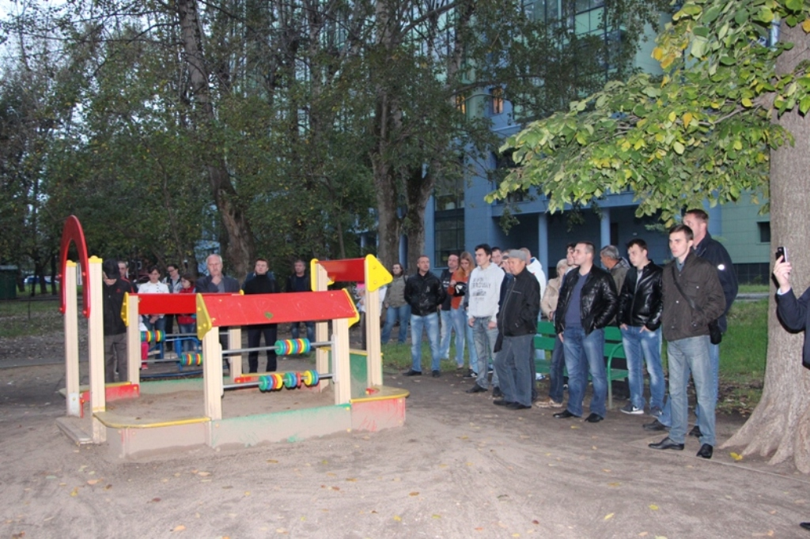

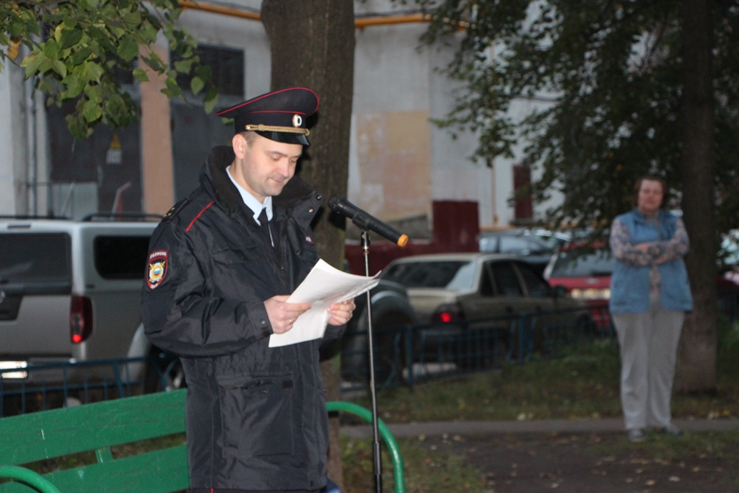

Адрес страницы: http://severnoe-tushino.mos.ru/presscenter/news/detail/2149694.html
Управа района Северное Тушино города Москвы

